Salmo 95 (94) Música: Ir. Miria T. Kolling
Partituras Online: http://www.cantemos.com.br

23º domingo tempo comum - A

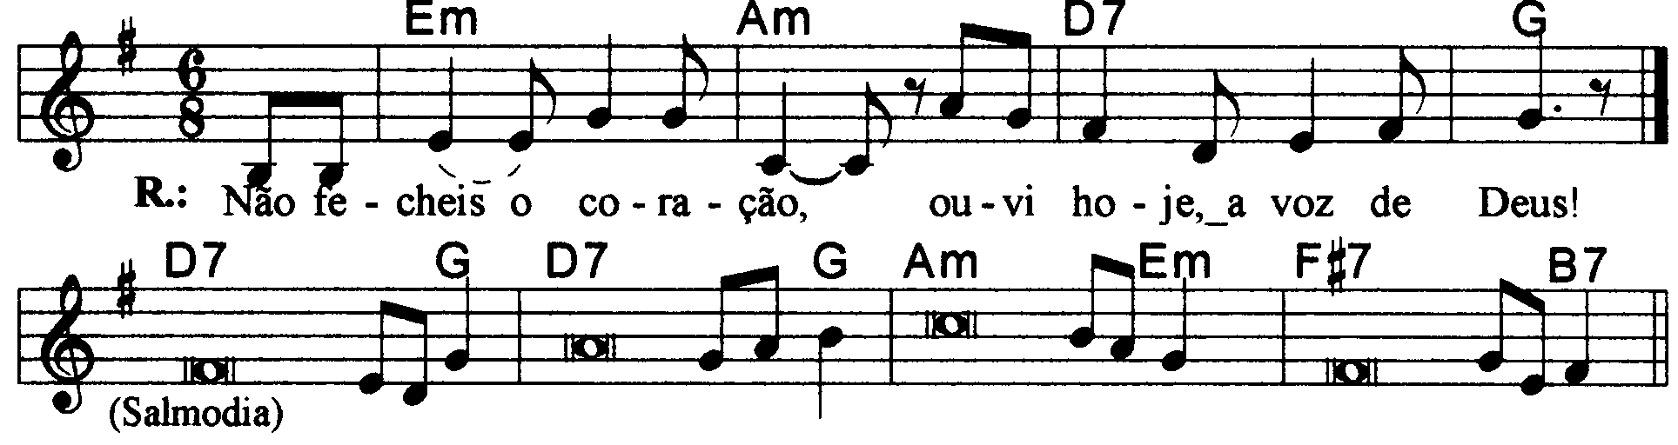
----------------------------------------------------------------------------------------------------------

Mim Lam Re7 Sol
Refrão: Não fecheis o coração, / ouvi, hoje, a voz de Deus!

----------------------------------------------------------------------------------------------------------

Re7 Sol Re7 Sol
- Vinde, exultemos de alegria no Senhor, / aclamemos o Rochedo que nos salva!

Lam Mim Fa# Si7
Ao seu encontro caminhemos com louvores, / e com cantos de alegria o celebremos!
----------------------------------------------------------------------------------------------------------

Re7 Sol Re7 Sol
- Vinde, adoremos e prostremo-nos, por terra, / e ajoelhemos ante o Deus que nos criou!

Lam Mim
Porque ele é o nosso Deus nosso Pastor, / + e nós somos o seu povo e seu rebanho,

Fa# Si7
As ovelhas que conduz com sua mão.
----------------------------------------------------------------------------------------------------------

Re7 Sol Re7 Sol
- Oxalá ouvísseis hoje a sua voz; / Não fecheis os corações como em Meriba,

Lam Mim
Como em Massa, no deserto, aquele dia, / + em que outrora vossos pais me provocaram,

Fa# Si7
Apesar de terem visto as minhas obras.
----------------------------------------------------------------------------------------------------------

Observações:

Em geral os salmos são compostos de quatro (4) estrofes. Havendo só três (3), repetimos a última linha; no caso de cinco (5), observa-se a flexa (+), com uma pequena pausa e a continuidade da frase melódica; e quando forem seis (6), pode-se repetir a mesma frase melódica duas vezes, conforme o sinal indicativo de repetição na partitura.

